2018年度

厦门市思明区

人民法院部门决算

目录

第一部分部门概况 ..............................3

一、部门主要职责 ...................................3

二、部门决算单位基本情况 ..........................3

三、部门主要工作总结...............................4

第二部分 2018年度部门决算表 .......................5

一、收入支出决算总表 ...............................5

二、收入决算表 ............................ .......6

三、支出决算表 ...................................6

四、财政拨款收入支出决算总表 ......................7

五、一般公共预算财政拨款支出决算表 .................7

六、一般公共预算财政拨款支出决算明细表.................8

七、一般公共预算财政拨款基本支出决算表 .............9

八、政府性基金预算财政拨款收入支出决算表...........11

九、部门决算相关信息统计表...........................11

十、政府采购情况表..................................11

第三部分 2018年度部门决算情况说明 .................12

一、收入支出决算总体情况说明 .......................12

二、一般公共预算财政拨款支出决算情况说明............12

三、政府性基金支出决算情况说明 .....................13

1

四、一般公共预算财政拨款基本支出决算情况说明........13

五、一般公共预算财政拨款“三公”经费支出决算情况说明.........14

六、预算绩效情况说明.......................15

七、其他重要事项情况说明............................15

第四部分名词解释 ...........................16

2

第一部分部门概况

一、部门主要职责

（一）依法审判法律规定由思明区人民法院审理的刑事、民商事、

行政案件、再审的案件、抗诉案件。

（二）依法行使司法执行权和司法决定权。

（三）调查研究审判工作中的法律政策及疑难问题，总结审判工作

经验。

（四）针对案件审理中发现的问题提出司法建议。

(五）对本院法官和其他工作人员组织专业培训。

（六）按照干部管理权限管理法官和其他工作人员。

（七）协助区党委考察干部人选。

（八）在审判中宣传法制，教育公民自觉遵守宪法和法律。

（九）管理本院的司法行政事务。

（十）承办其他应由思明区人民法院负责的工作。

二、部门决算单位基本情况

从决算单位构成看，思明区人民法院包括17个机关行政处（科）

室，其中：列入2018年部门决算编制范围的单位详细情况见下表:

单位名称

经费性质

财政拨款

人员编制数

在职人数

厦门市思明区人民法院

217

372（含非编165人）

三、部门主要工作总结

2018年，厦门市思明区人民法院主要任务是：认真贯彻党的十

3

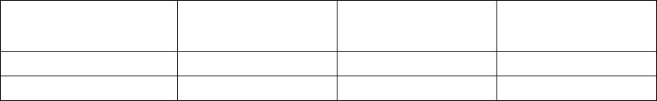

九大精神，全面落实区委十一届五次全会的决策部署，重点抓好司

法护航、司法改革、司法为民、司法队伍等四项工作，打造品质思

法，建设公信典范法院，为奋力开创新时代幸福思明建设新局面提

供强有力司法保障。围绕上述任务，重点完成了以下工作：

（一）围绕司法护航新要求，进一步增强保障大局实效。

（二）围绕司法改革新课题，进一步加大改革创新力度。

（三）围绕司法为民新期待，进一步提升司法公信水平。

（四）围绕司法队伍新使命，进一步夯实法院发展根基。

4

第二部分 2018年度部门决算表

一、收入支出决算总表

5

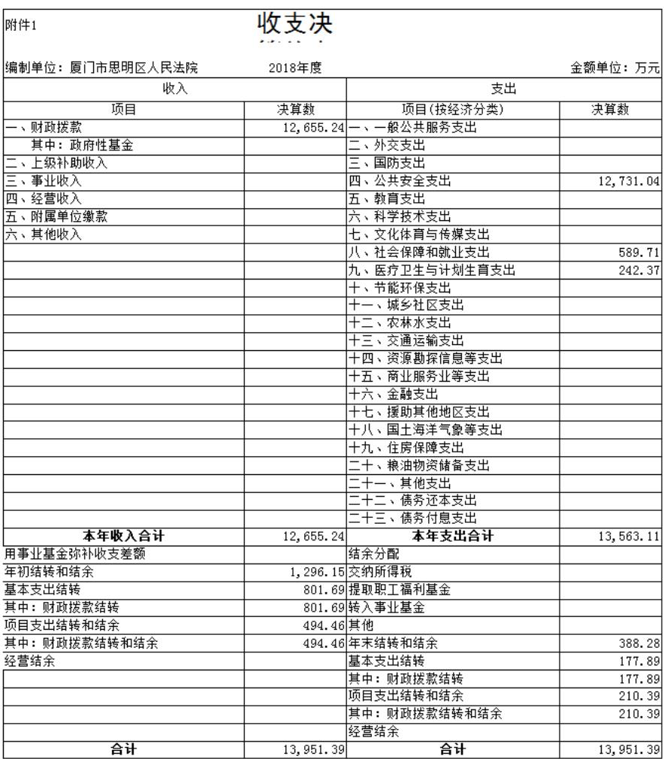

二、收入决算表

三、支出决算表

6

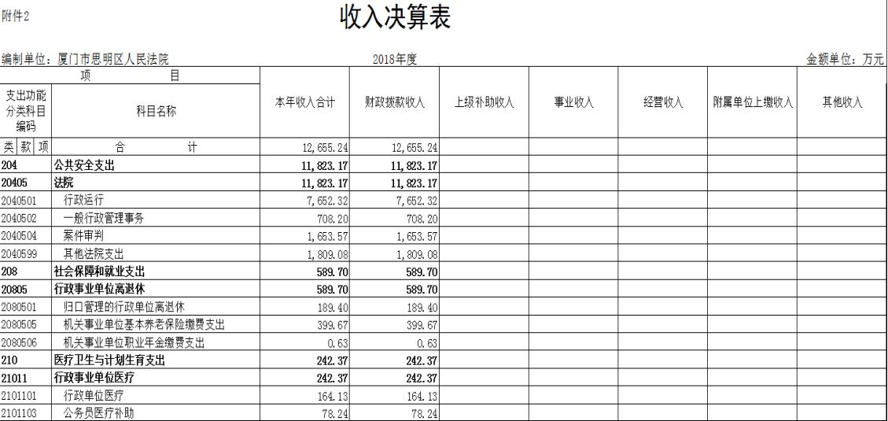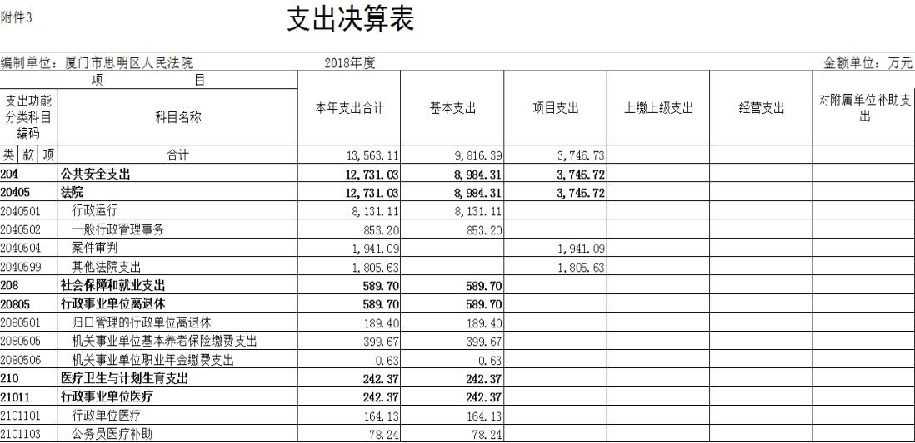

四、财政拨款收入支出决算总表

五、一般公共预算财政拨款支出决算表

7

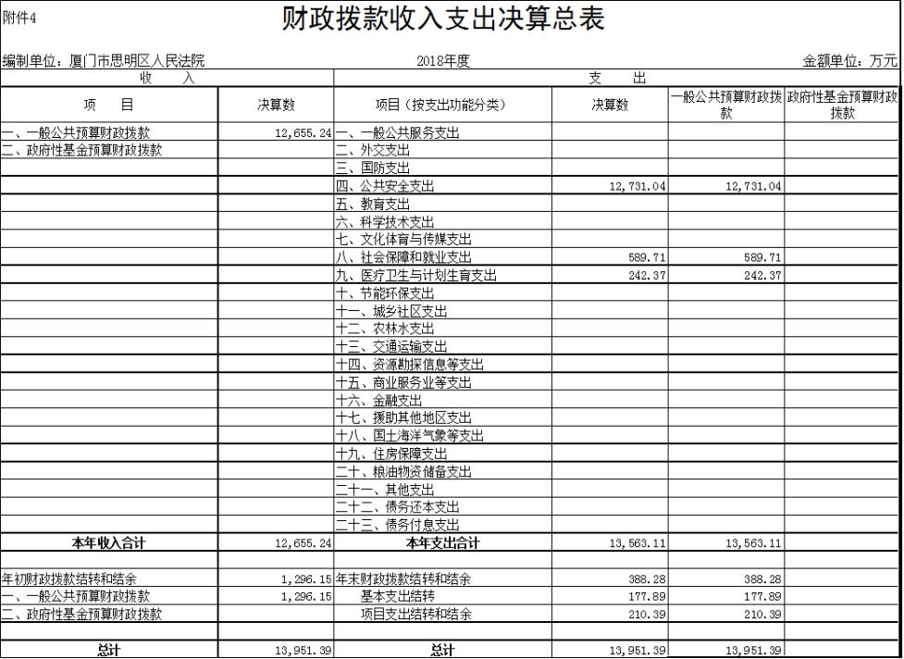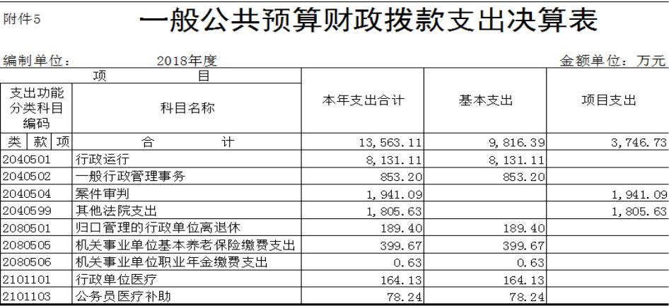

六、一般公共预算财政拨款支出决算明细表

8

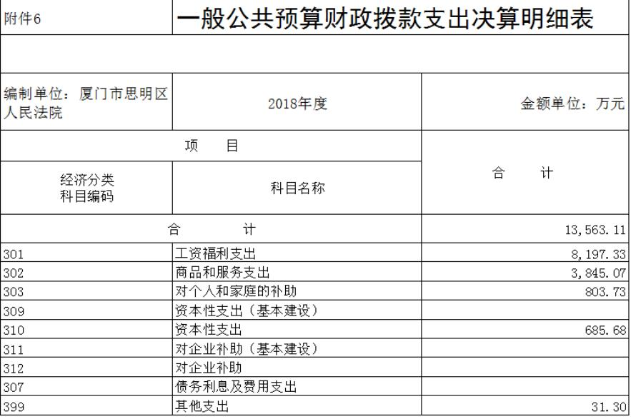

七、一般公共预算财政拨款基本支出决算表

9

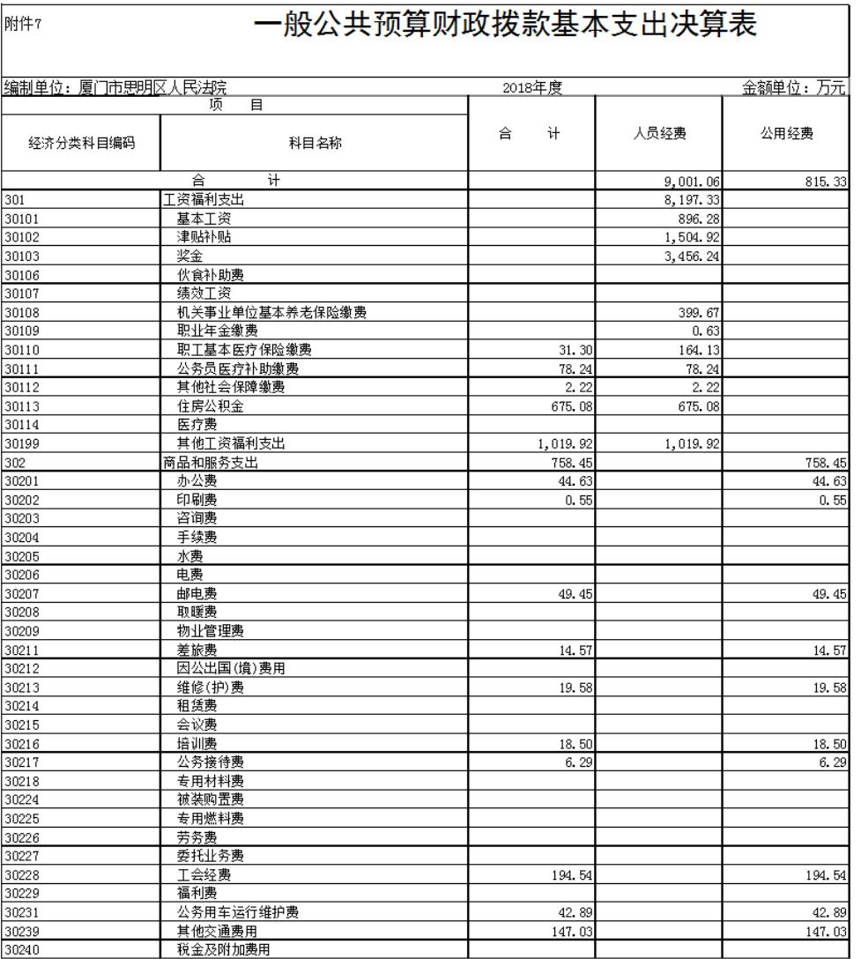

10

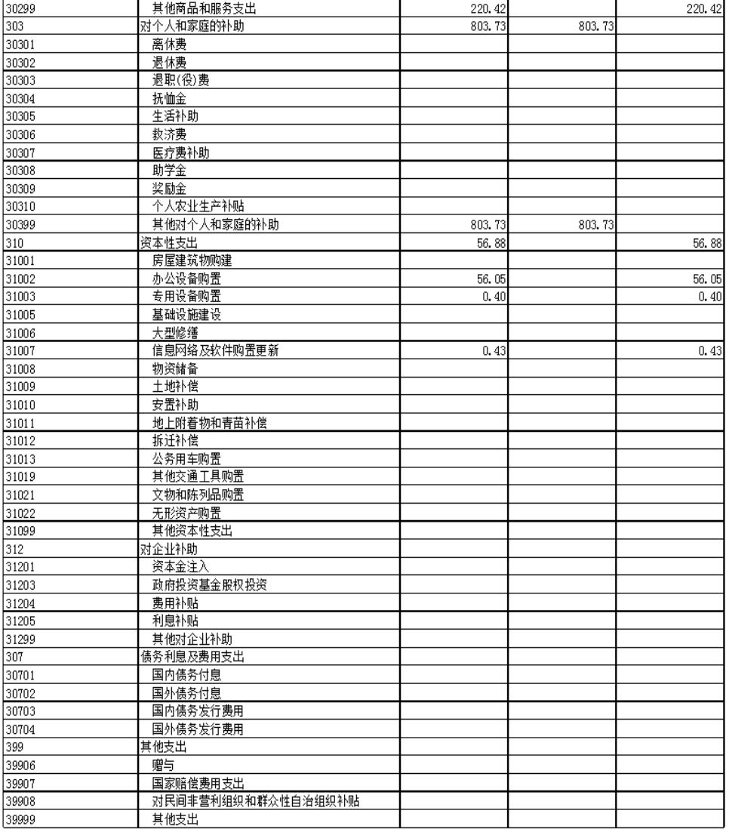

八、政府性基金预算财政拨款收入支出决算表（无）

九、部门决算相关信息统计表

十、政府采购情况表

11

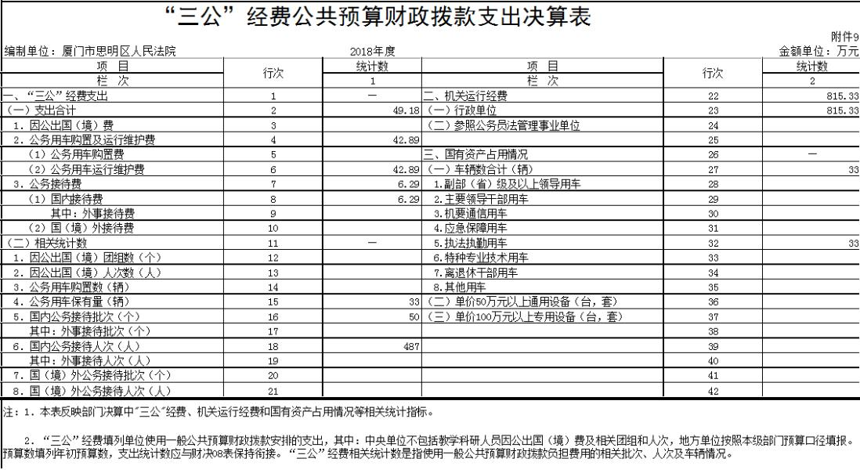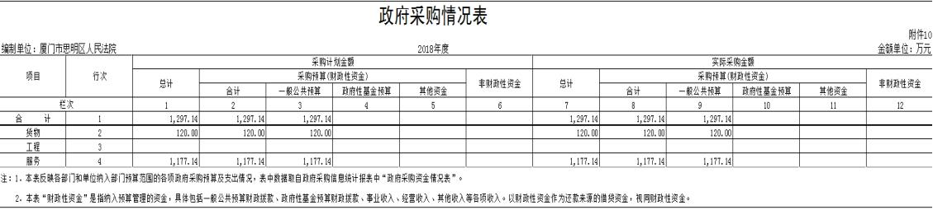

第三部分 2018年度部门决算情况说明

一、收入支出决算总体情况说明

2018年思明区人民法院年初结转和结余 1296.15万元，本年收

入 12655.24万元，本年支出 13563.11万元，事业基金弥补收支差额

0.00万元，结余分配 0.00万元，年末结转和结余 388.28万元。

（一）2018年收入12655.24万元，比2017年决算数增加1587.71

万元，增长14.35％，具体情况如下：

1.财政拨款收入12655.24万元，其中政府性基金0.00万元。

2.事业收入0.00万元。

3.经营收入0.00万元。

4.上级补助收入0.00万元。

5.附属单位上缴收入0.00万元。

6.其他收入0.00万元。

（二）2018年支出13563.11万元，比2017年决算数增加2910.04

万元，增长27.32％，具体情况如下：

1.基本支出 9816.39万元。其中，人员支出 9001.06万元，公用

支出 815.33万元。

2.项目支出 3746.73万元。

3.上缴上级支出 0.00万元。

4.经营支出 0.00万元。

5.对附属单位补助支出 0.00万元。

二、一般公共预算拨款支出决算情况说明

2018年一般公共预算拨款支出 13563.11万元，比上年决算数增

12

加2910.04万元，增长27.32%，具体情况如下(按项级科目分类统计)：

（一）行政运行 8131.11万元，较 2017年决算数增加 2620.89

万元，增长 47.56%。主要原因是：①人员增加，相应工资医社保公

积金等增加，②2018年初补发 2016年-2017年部分司改绩效。③原

计入一般行政管理科目的奖金今年全部计入行政运行。

（二）一般行政管理 853.2万元，较 2017年决算数减少 1111.55

万元，下降 56.57 %。主要原因是原计入一般行政管理科目的奖金

今年全部计入行政运行。

（三）案件审判 1941.09万元，较 2017年决算数增加 385.57

万元，增长 24.79%。主要原因是：2018年办案业务费增加。

（四）其他法院支出 1805.63万元，较 2017年决算数增加 504.3

万元，增长 38.75 %。主要原因是：2018年增加协同创新经费。

（五）对口管理的行政事业单位离退休 589.71万元，较 2017

年决算数增加 460.39万元，增长 356.04%。主要原因是基本养老保

险和职业年金今年计入该项科目。

（六）行政事业单位医疗 242.37万元，较 2017年决算数增加

50.43万元，增长 26.27%。主要原因是计算基数增加。

三、政府性基金支出决算情况说明

本单位 2018年度没有使用政府性基金预算拨款安排的支出。

四、一般公共预算财政拨款基本支出决算情况说明

2018年度一般公共预算财政拨款基本支出 9816.39万元，其中：

（一）人员经费 9001.06万元，主要包括：基本工资、津贴补

贴、奖金、伙食补助费、绩效工资、机关事业单位基本养老保险缴

费、职业年金缴费、其他社会保障缴费、其他工资福利支出、离休

13

费、退休费、抚恤金、生活补助、医疗费、奖励金、住房公积金、

提租补贴、购房补贴、采暖补贴、物业服务补贴、其他对个人和家

庭的补助支出。

（二）公用经费 815.33万元，主要包括：办公费、印刷费、咨

询费、手续费、水费、电费、邮电费、取暖费、物业管理费、差旅

费、因公出国（境）费用、维修（护）费、租赁费、会议费、培训

费、公务接待费、专用材料费、劳务费、委托业务费、工会经费、

福利费、公务用车运行维护费、其他交通费用、税金及附加费用、

其他商品和服务支出、办公设备购置、专用设备购置、信息网络及

软件购置更新、其他资本性支出。

五、一般公共预算拨款“三公”经费支出决算情况说明

2018年度“三公”经费一般公共预算拨款 49.18万元，同比下降

7.05%。具体情况如下：

（一）因公出国（境）费 0.00万元。2018年本单位组织出国团

组 0个，参加其他单位出国团组 0个；全年因公出国（境）累计 0

人次。与 2017年相比, 因公出国（境）经费支出下降（增长）0%。

（二）公务用车购置及运行费 42.89万元。其中：公务用车购

置费 0万元，2018年公务用车购置 0辆。公务用车运行费 42.89万

元，主要用于公务用车燃油、维修、保险等方面支出，年末公务用

车保有量 22辆。与 2017年相比，公务用车购置费和运行费分别下

降 8.3%，主要是:燃料、保险和其他支出较上年减少。

（三）公务接待费 6.29万元。主要用于外地法院、单位的学习、

调研等方面的接待活动方面的接待活动，累计接待 50批次、接待总

人数 487。与 2017年相比, 公务接待费支出增长 2.44%，主要是:公

14

务接待标准按新标准执行故比 2017年增加 0.15万元。

六、预算绩效情况说明

根据预算绩效管理要求，2018年申报单位整体支出绩效目标，涉及资金 11370.16万元；申报 9个重点项目绩效目标，涉及资

金 2897.42万元。

2018年对单位整体支出绩效目标和9个重点项目绩效目标实施

绩效运行监控，其中整体支出绩效目标运行监控资金量 11370.16万

元，重点项目绩效目标运行监控资金量 2897.42万元。

2018年对办案业务费等 4个项目支出经费开展绩效自评，绩效

自评覆盖资金量 1488.48万元。

七、其他重要事项说明

（一）机关运行经费

2018年度机关运行经费支出 620.79万元，比上年决算数增长

7.74%，主要是: 电脑、扫描仪、打印机等办公设备购置增加。

（二）政府采购情况

本部门2018年度政府采购支出总额1297.15万元，其中：政府采

购货物支出120万元、政府采购工程支出0.00万元、政府采购服务支

出1177.15万元。

（三）国有资产占用使用情况

截至 2018年 12月 31日，本部门共有车辆 22辆，其中：部级

领导干部用车 0辆；一般公务用车 0辆；一般执法执勤用车 22辆；

特种专业技术用车 0辆；其他用车 0辆；单价 50万元（含）以上通

用设备 5台（套），单价 100万元（含）以上专用设备 0台（套）。

15

第四部分名词解释

一、财政拨款收入：指省级财政当年拨付的资金。

二、事业收入：指事业单位开展专业业务活动及辅助活动所取

得的收入。

三、经营收入：指事业单位在专业业务活动及其辅助活动之外

开展非独立核算经营活动取得的收入。

四、其他收入：指除上述“财政拨款收入”、“事业收入”、“经营收

入”等以外的收入。主要是按规定动用的售房收入、存款利息收入等。

五、用事业基金弥补收支差额：指事业单位在当年的“财政拨款

收入”、“事业收入”、“经营收入”、“其他收入”不足以安排当年支出

的情况下，使用以前年度积累的事业基金（事业单位当年收支相抵

后按国家规定提取、用于弥补以后年度收支差额的基金）弥补本年

度收支缺口的资金。

六、年初结转和结余：指以前年度尚未完成、结转到本年按有

关规定继续使用的资金。

七、结余分配：指事业单位按规定提取的职工福利基金、事业

基金和缴纳的所得税，以及建设单位按规定应交回的基本建设竣工

项目结余资金。

八、年末结转和结余：指本年度或以前年度预算安排、因客观

条件发生变化无法按原计划实施，需延迟到以后年度按有关规定继

续使用的资金。

九、基本支出：指为保障机构正常运转、完成日常工作任务而

发生的人员支出和公用支出。

16

十、项目支出：指在基本支出之外为完成特定行政任务和事业

发展目标所发生的支出。

十一、经营支出：指事业单位在专业业务活动及其辅助活动之

外开展非独立核算经营活动发生的支出。

十二、“三公”经费：纳入省级财政预决算管理的“三公”经费，

是指省级部门用财政拨款安排的因公出国（境）费、公务用车购置

及运行费和公务接待费。其中，因公出国（境）费反映单位公务出

国（境）的国际旅费、国外城市间交通费、住宿费、伙食费、培训

费、公杂费等支出；公务用车购置及运行费反映单位公务用车车辆

购置支出（含车辆购置税）及租用费、燃料费、维修费、过路过桥

费、保险费、安全奖励费用等支出；公务接待费反映单位按规定开

支的各类公务接待（含外宾接待）支出。

十三、机关运行经费：为保障行政单位（含参照公务员法管理

的事业单位）运行用于购买货物和服务的各项资金，包括办公及印

刷费、邮电费、差旅费、会议费、福利费、日常维修费、专用材料

及一般设备购置费、办公用房水电费、办公用房取暖费、办公用房

物业管理费、公务用车运行维护费以及其他费用。

17